Структурное подразделение «Детский сад комбинированного вида «Аленький цветочек» МБДОУ «Детский сад «Планета детства»

Консультация для родителей
«Формирование
культурно-гигиенических навыков
у детей раннего возраста"

Воспитатель:Тимофеева С.Р

пгт.Комсомольский 2020 год

Культурно-гигиенические навыки – важная составная часть культуры поведения. Необходимость опрятности, содержания в чистоте лица, рук, тела, одежды, обуви продиктованная не только требованиями гигиены, но и нормами человеческих отношений.
Воспитатели и родители должны постоянно помнить, что привитые в детстве навыки, в том числе культурно-гигиенические, приносят человеку огромную пользу в течение всей его последующей жизни.
С дошкольного возраста дети должны усвоить определённые привычки: нельзя класть локти на стол во время еды, есть надо с закрытым ртом, тщательно пережёвывая пищу.
Для ребёнка, приученного к личной гигиене с раннего возраста, гигиенические процедуры – потребность, привычка. Обучение гигиеническим навыкам начинается со знакомства с предметами личной гигиены: полотенце для лица и рук, полотенце для тела, полотенце для ног, банная простынка, небольшая расчёска с тупыми зубчиками, стаканчик для полоскания рта, зубная щётка, носовые платки, щёточка для мытья ногтей, мочалка для тела.

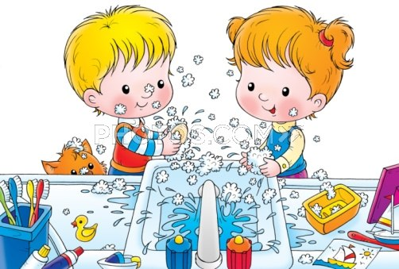
Гигиеническое воспитание после года направлено на приобщение ребенка к следующим гигиеническим навыкам:
- мыть руки перед едой и после каждого загрязнения;
- умываться после ночного сна и после каждого загрязнения;
- принимать ежедневно гигиенический душ перед ночным сном, а летом — и перед дневным сном;
- мыться с мылом и мочалкой (через два дня на третий);
- подмываться перед сном и после сна, если ребенок проснулся мокрым;
- полоскать рот после приема пищи (с двух лет);
- пользоваться зубной щеткой (с двух лет);
- пользоваться носовым платком по мере надобности в помещении и на прогулке (самостоятельно с двух с половиной лет);
- пользоваться расческой, стоя перед зеркалом (с полутора — двух лет);
- ухаживать за ногтями с помощью щеточки (с двух с половиной лет);
- не брать пищу грязными руками (под контролем взрослого);
- мыть ноги перед сном
- Любую гигиеническую процедуру с маленьким ребенком следует проводить аккуратно, осторожно, чтобы не испугать его, не вызвать неприятных ощущений. И даже тогда, когда научится самостоятельно выполнять ту или иную процедуру, не оставляйте его без присмотра.
Для проведения гигиенических процедур с ребенком создайте все необходимые условия:
- разместите крючок для полотенца на уровне роста (но не глаз!) ребенка;
- подставьте к умывальнику скамеечку, стоя на которой он сможет достать кран;
- прикрепите ручку-держатель к стене, чтобы ребенок мог держаться за нее обеими руками при подмывании, мытье ног, принятии гигиенического душа;
- положите в ванной коврик (решетку), чтобы ребенок не поскользнулся.
Предметы, которыми ребенок будет пользоваться самостоятельно, следует подобрать с учетом его возрастных возможностей. Размер куска мыла должен соответствовать руке ребенка; полотенце и петелька на нем должны быть такими, чтобы ребенок одним движением мог снять и повесить его; стаканчики для зубной щетки и полоскания рта должны быть устойчивыми, удобными и безопасными; расческу следует выбрать с тупыми зубчиками, чтобы не повредить нежную кожу малыша, а ее размер должен соответствовать его руке.
Удобная организация условий для гигиенической процедуры должна побуждать ребенка к активности, самостоятельным действиям.
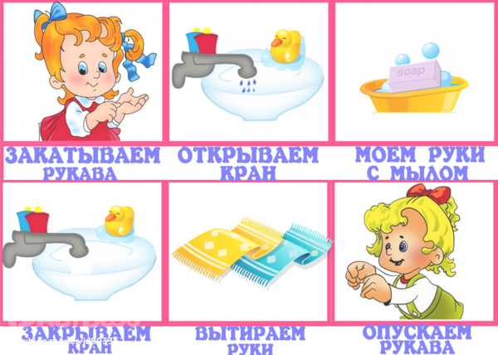
Учим умываться:
- Завернуть рукава одежды ребенка.
- Проверить температуру воды.
- Намылить ладони ребенка до образования пены, потереть ими друг о друга. Можно поиграть: "Чьи это лапки? Лапки-царапки? Нет, это ручки! Чьи это ручки? Да, моей внучки (дочки)!" и т. п.
- Смыть мыло под струей воды, побуждая малыша к самостоятельным действиям.
- Вымыть лицо, называя каждую его часть. Учить сморкаться: зажимая то одну, то другую ноздрю, предложить с усилием выдуть струю воздуха.
- Еще раз обмыть водой руки ребенка.
- Закрыть воду.
- Снять полотенце, привлекая малыша к участию в этом.
- Насухо вытереть лицо и руки, называя части тела и лица, которые вытираются.
- Предложить посмотреть в зеркало: "Вот какой ты стал чистенький и красивый!"
При умывании взрослый называет все действия, которые происходят перед глазами ребенка ("Это водичка. Вот как бежит водичка! Какая водичка? Теплая, прозрачная, быстрая, ласковая. Это мыло. Какое мыло? Красивое, гладкое, скользкое. Ой, ой! Хочет убежать. Нет, мы не дадим тебе, мыло, убежать!"
Учим пользоваться полотенцем: 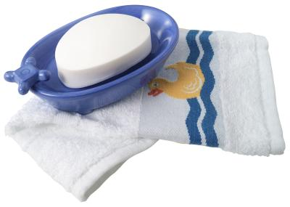
- Снять полотенце с крючка.
- Положить его на одну руку, затем спрятать под него вторую руку.
- Ровно держа полотенце посередине, поднести его к лицу, прижимая, касаться каждой части лица.
- Насухо вытерев лицо, освободить одну руку из-под полотенца и вытирать ее движениями руки, спрятанной под ним.
- Вытереть вторую руку.
Все действия следует сопровождать оживленным разговором с ребенком. А в конце, предложив показать ручки и пальчики зайке, мишке, спросить: "Какие теперь ручки?" Ответить: "Сухие, чистые!" Затем прочитать потешку "Мальчик-пальчик":
Мальчик-пальчик, где ты был?
С этим братцем в лес ходил,
С этим братцем щи варил,
С этим братцем кашу ел,
С этим братцем песни пел!
При чтении потешки побуждать ребенка показывать поочередно каждый пальчик.
Учим пользоваться носовым платком:
- Знать назначение носового платка. Не использовать его как предмет игры.
- Спокойно относиться к процедуре использования платка по назначению.
- Находить носовой платок в кармане платья, кофты, рубашки, пальто и т. п.
- Самостоятельно доставать платок из кармана и использовать (в случае необходимости обращаться за помощью).
- Постепенно формировать умение разворачивать и сворачивать платок, аккуратно убирать его в карман.
- Обращать внимание на чистоту носового платка.
Учим пользоваться расческой: 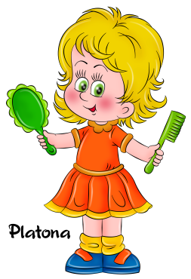
- Знать свою расческу и место, где она лежит.
- Показать функциональное назначение расчески и формировать навык ее использования.
- Учить спокойно относиться к процедуре причесывания, повторять ее по мере надобности (после сна, после прогулки, после пользования головным убором и т. п.).
- Позволять ребенку проявлять самостоятельность исходя из его желания ("Я сам!").
- Переносить навык использования расчески в игровую ситуацию (с куклой), повторяя знакомое действие в сюжетно-отобразительной игре.
- Исключить возможность пользования чужой расческой.
Учим пользоваться зеркалом:
- Знать, что такое зеркало и его функциональное назначение (причесываться перед зеркалом, рассматривать свою одежду и т. д.).
- Учить спокойно, с интересом рассматривать себя в зеркале, не трогая его руками.
- Подводить ребенка к зеркалу, обращать его внимание на чистоту одежды и лица.

